《信息系统安全》实验报告一

专 业 软件工程
班 级 1603
姓 名 曾 阳
学 号 U201617039

2019年05月 31日
实验1.1 对称分组密码实验

- 实验目的（DES和AES算法二选一）
1.理解对称加密算法的原理和特点
2理解AES算法的加密原理和使用模式
- 实验内容
1．AES加密解密字符串
2．AES算法ECB模式加密文件
- 实验过程
- 环境
操作系统：Windows10
实现语言：Python 3.7.3；
图形库：tkinter
打包库：pyinstaller
- 运行说明
解压gui压缩包，运行gui应用程序。
- 使用说明
（1）在input entry输入明文：i am a student,you are a pig。
（2）在key entry输入16（128位）个字符的密钥k，或单击“import key”选择key文件导入key，要记住这个密钥以用于解密，密钥k= ilikechinesebest。单击“save key”按钮，选择文件，可以将密钥保存到指定文件。
（3）单击“import encrypt”按钮，选择密文文件，密文显示在encrypted；单击“save encrypt”按钮，选择保存密文的文件，可以将密文保存到指定的文件。
（4）单击“encrypt”按钮，以input为文本，key为密钥，加密文本，并将加密后的密文显示在encrypted。
（5）单击“decrypt”按钮，以key为密钥，encrypted为密文，解密文本，并将解密后的文本显示在decrypted。
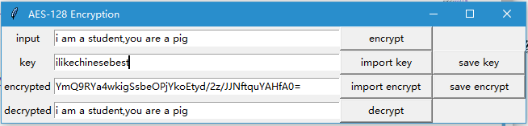

- 结论

